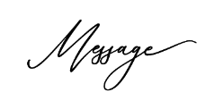

本日はご多用の中　お集まりいただき

誠にありがとうございます

短い時間ではございますが

どうぞごゆっくりお過ごしください

新郎　新婦